Ergonomie DE BASE
SparkWine
GUIDE UTILISATEUR

| Sommaire

1. INTRODUCTION 4
2. INTERFACE UTILISATEUR 4
2.1. Présentation générale 4
2.2. Informations Système 4
2.3. Barre de Menus 4
2.4. Barre d’outils 5
3. ACCES AUX FONCTIONS 5
3.1. Accès par menus 5
3.2. Accès par favoris 6
3.2.1. Notion de favoris 6
3.2.2. Créer un favori 6
3.2.3. Supprimer un ou tous les favoris 7
3.3. Accès par les dernières utilisations 8
3.4. Accès aux programmes via un Alias 8
3.5. L’accès d’un formulaire à un autre Ctrl + E ou Clic droit 9
3.5.1. Accès par sous-liste 11
3.5.2. Accès par bouton 11
3.6. Sortir d’un formulaire 12
4. FORMULAIRE ET LISTE 13
4.1. Notions générales 13
4.2. Liste 13
4.3. Formulaire 15
5. RECHERCHES 16
5.1. Recherche simple 16
5.2. Recherche avancée 17
5.3. Recherche multi-niveau 18
6. mise à jour des données 19
6.1. Mode consultation 19
6.2. Mode création 19
6.2.1. Création à partir d’un formulaire 19
6.2.2. Création à partir d’une sous-liste 19
6.3. Mode modification 20
6.4. Recherche en création ou modification 20
6.4.1. CTRL E 20
6.4.2. CTRL + Espace 21
6.5. Suppression 22
6.6. Annulation 23
6.7. Traçabilité 23
7. Export Excel 24
7.1. Extraire l’ensemble d’un tableau 24
7.2. Extraire un tableau partiel 24
7.3. Choix des champs 25
8. Editions 26
9. Le formulaire de type « liste gauche / liste droite » 28
10. Utilisation des raccourcis 29
11. Autres possibilités 30
11.1. Gestion des champs date 30
11.2. Calculatrice & Calendrier 30
11.3. GED (Gestion Électronique des Documents) 31

INTRODUCTION
Ce document a pour but de guider les utilisateurs dans la manipulation de l’ERP SparkWine. Ce guide est un guide général sur l’ergonomie de SparkWine, il contient des descriptions, explications et conseils pour naviguer à travers le logiciel.

INTERFACE UTILISATEUR

Présentation générale
Voici comment se présente l’ERP SparkWine :
Informations système

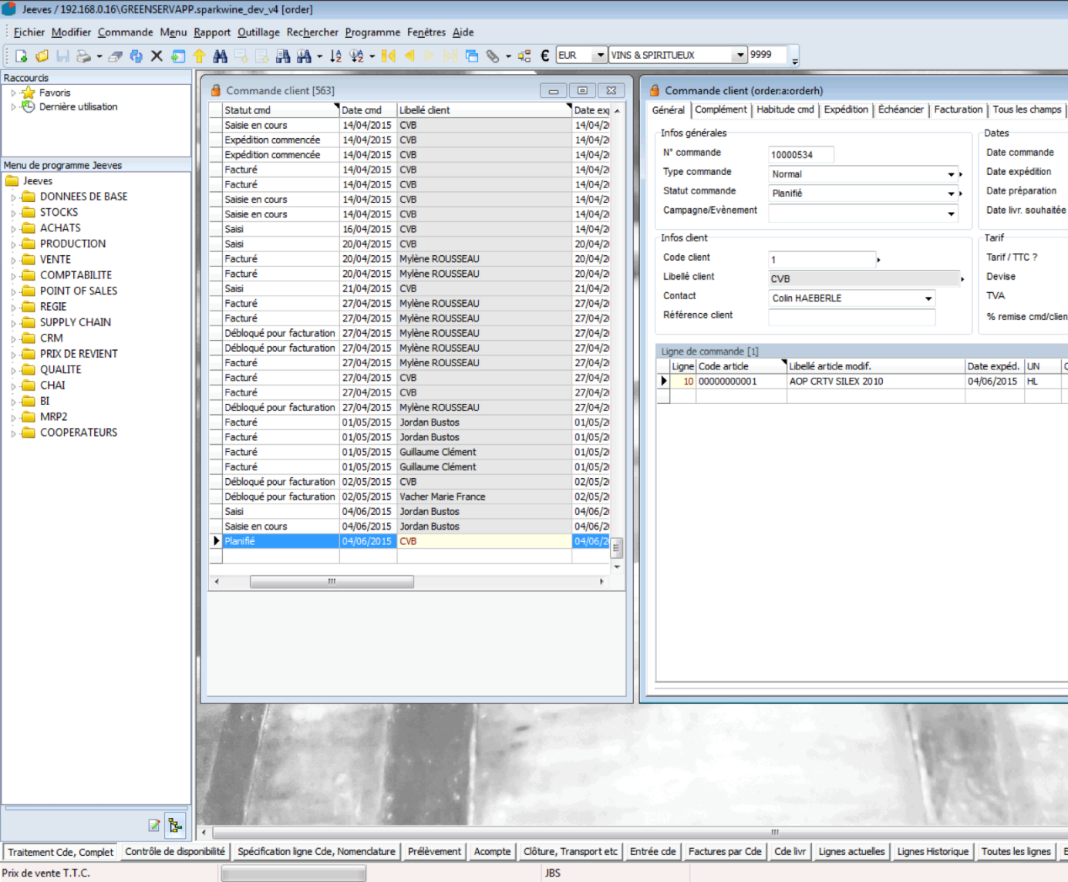

Le volet window (menu et notes)
La barre d’outils
Barre menu

La barre d’état

La liste des enregistrements

Le formulaire

Informations Système
Indique le nom de l’utilisateur « Windows », le nom du programme sur lequel vous êtes positionné, le nom de la base et la date/heure du jour.

Barre de Menus
Permet l’accès aux fonctions du logiciel. Les principales sont décrites ci-après.

Barre d’outils
Un message d'aide contextuel apparaît lorsque le curseur est pointé sur l’outil (infobulle).

ACCES AUX FONCTIONS

Accès par menus
Le volet menu se situe toujours à la gauche de l’écran. Il est replié à l’ouverture d’un programme.
Il y a un menu par module (général, comptabilité, achat…)
Les programmes courants sont disponibles dans la racine du menu et il peut y avoir un sous-menu par fonction du module. À la fin des sous-menus de chaque module il y a un sous-menu RÉFÉRENTIEL et PARAMÉTRAGE.
Le menu général contient l’ensemble des données de référentiels et de paramétrages généraux.
Les menus peuvent être personnalisés pour chaque catégorie d’utilisateur.
Exemple de volet menu :
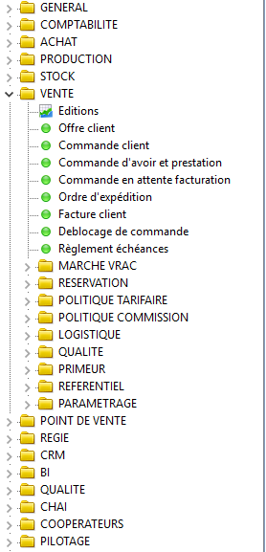
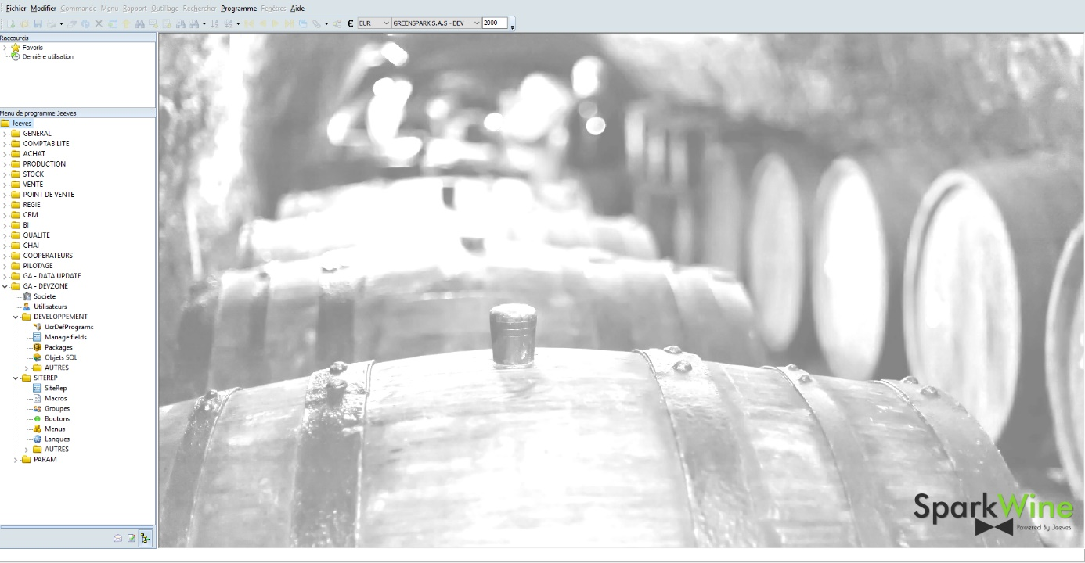
Référentiels et paramétrages

Sous-menus

Programmes courants
Menus par modules

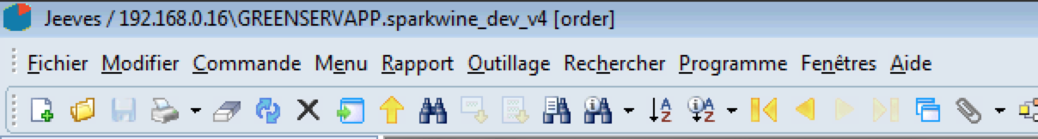
Quand un programme est ouvert, le menu est replié et n’est plus visible. Pour réouvrir le menu sans avoir à ressortir du programme, il suffit de cliquer sur l’icône prévu à cet effet dans la barre d’outils.


Accès par favoris

Notion de favoris
Pour gagner du temps pour accéder aux programmes les plus utilisés, il est possible de passer par les favoris.
L’accès aux favoris se fait par le volet des menus, dans l’espace « Raccourcis » juste au-dessus du menu des programmes.

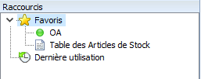
​
​

Créer un favori
Ajouter un programme :
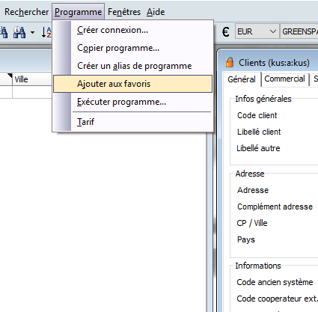
Pour ajouter un programme aux favoris, ouvrir le programme souhaité puis cliquer sur « Programme » dans la barre menu et sélectionner « Ajouter aux favoris ».

Supprimer un ou tous les favoris
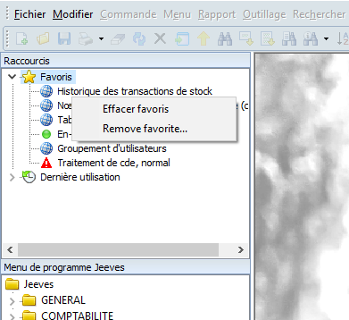
Pour supprimer un ou tous les favoris, faire un clic-droit sur Favoris dans le volet Raccourcis.
Deux solutions s’offrent à vous :
- Effacer favoris : permet de supprimer tous les favoris d’un coup.
- Remove favorite… : permet de choisir les favoris à effacer un à un.
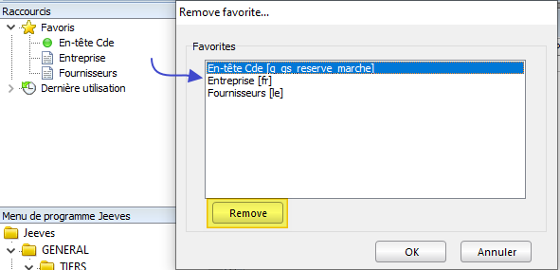

Accès par les dernières utilisations
Dans le volet Raccourcis, il est possible d’accéder aux derniers programmes utilisés depuis la dernière ouverture de SparkWine.
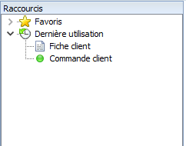

Accès aux programmes via un Alias
Il est possible d’accéder directement à un programme en tapant directement son code mnémotechnique.
Pour y accéder :
- Dans la barre menu, cliquer sur Programme puis sélectionner Exécuter programme…
- Taper le code mnémotechnique du programme
- Décocher la case « Fermer le programme ouvert » si vous ne voulez pas fermer le programme sur lequel vous êtes.
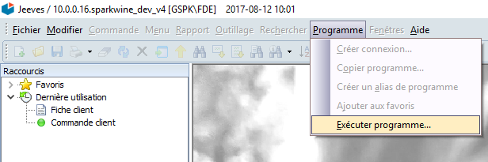

L’accès d’un formulaire à un autre Ctrl + E ou Clic droit

SparkWine est un ERP puissant qui permet de naviguer d’un formulaire à un autre sans perdre l’information de départ.
Exemple : Partir d’un article, visualiser les stocks, à partir de ces stocks, voir les mouvements historiques et à partir d’un mouvement issu d’une commande d’aller à la commande
Le logiciel permet ainsi une navigation multi-niveau sans limite et un retour à la case départ sans perte d’information.
Au travers de cette navigation, trois méthodes d’accès peuvent être utilisées :
- L’accès par Ctrl + E ou clic droit avec la souris
- L’accès par sous liste (double clic sur les lignes)
- L’accès par bouton

Accès click droit (CTRL E)

Qu’est-ce que c’est ?
Le Ctrl + E (ou clic droit) permet de partir d’un programme sur une donnée précise, et d’aller vers le programme d’une donnée liée.
Par exemple : vous êtes sur une commande client et vous souhaitez ouvrir la fiche du client en question : faites un Ctrl + E (ou clic droit) sur le client pour accéder à sa fiche.
Il est accessible de certains champs sur le formulaire ou dans les listes et sous-listes
Comment ça marche ?
Lorsqu’il est possible d’effectuer un Ctrl + E (ou clic droit), un petit triangle noir apparaît à la droite du champ.
Pour accéder au programme lié, sélectionnez le champ et faites Ctrl + E avec le clavier ou clic droit avec la souris et cliquez sur l’intitulé.

Quand peut-on l’utiliser ?
Cet accès peut être utilisé soit en mode recherche, soit en mode création/modification.
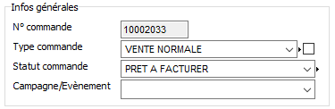
Ctrl + E (ou clic droit) disponible
Ctrl + E (ou clic droit) non disponible

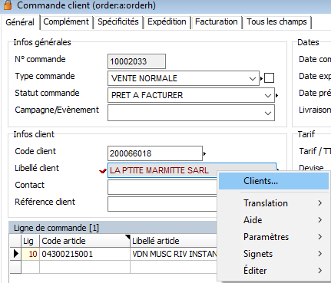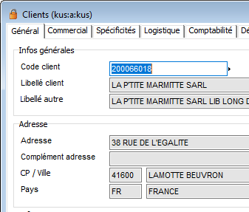
Clic droit

Ctrl + E (ou clic droit) non disponible
Ctrl + E (ou clic droit) disponible

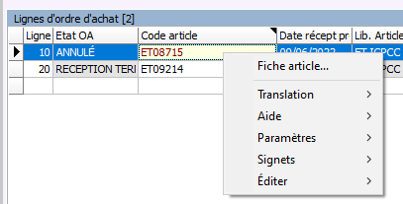
Clic droit

Accès par sous-liste
Pour ouvrir une ligne dans une sous-liste, il suffit de double-cliquer dessus.
Pour beaucoup de fonctions, les formulaires liés (dans l’exemple ci-dessous, la ligne de commande) s’ouvrent sur une partie de l’écran pour permettre de continuer à voir l’écran de départ.
La sous-liste a les mêmes propriétés qu’une liste (voir 3. Formulaire et liste).
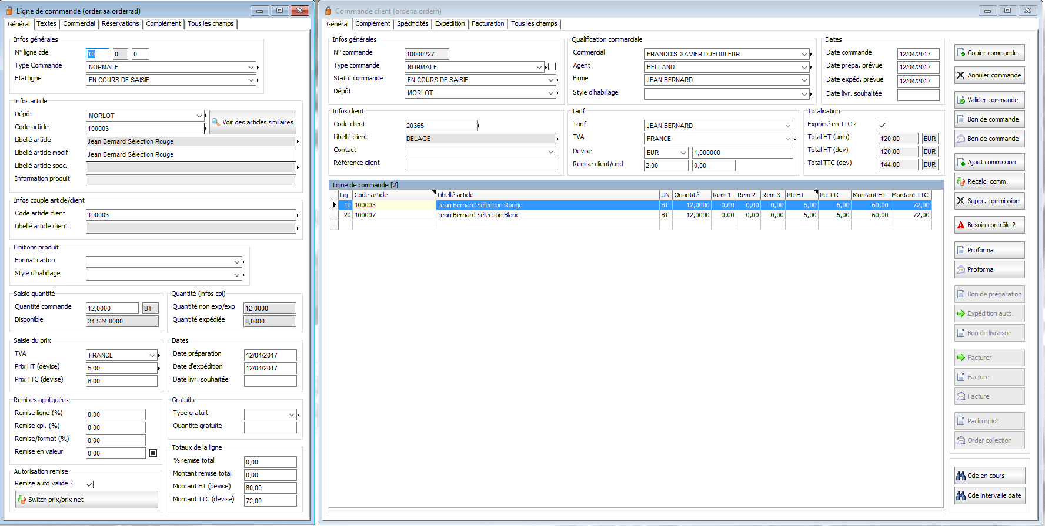

Bouton
Les boutons permettent de se débrancher vers un autre formulaire soit en mode consultation 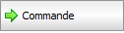, soit en mode ajout 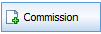.
Les boutons permettent d’accéder à d’autres fonctions, comme :
- Avancer dans le workflow (validation et enchaînement sur une autre fonction, etc.)
- Rechercher des enregistrements avec un critère de recherche sur le programme actuel
- 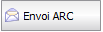 Imprimer un document ou envoyer un document par email
- Effectuer un import / export (vers Excel par exemple)

Sortir d’un formulaire
Il y a deux manières de sortir d’un formulaire dans SparkWine :
- Pour sortir en conservant l’enregistrement à la réouverture du programme (le programme se réouvrira sur le dernier enregistrement ouvert)
 Ou 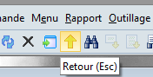
- Pour sortir sans conserver l’enregistrement à la réouverture du programme : cliquer sur la croix rouge
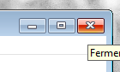

NB : Il est donc préférable d’utiliser le bouton Echap et/ou Fleche Jaune dans la majorité des cas

FORMULAIRE ET LISTE

Notions générales
D’une manière générale, l’apparence des écrans suit toujours la même logique : liste à gauche, formulaire à droite.
Pour ouvrir un formulaire, il faut double-cliquer sur la ligne dans la liste de gauche.
Pour naviguer dans la liste, on peut utiliser les boutons dans la barre d’outils : 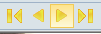 (les flèches des extrémités vont sur les données de début et de fin, les flèches simples permettent d’avancer ou reculer dans la liste)
Double clic pour ouvrir
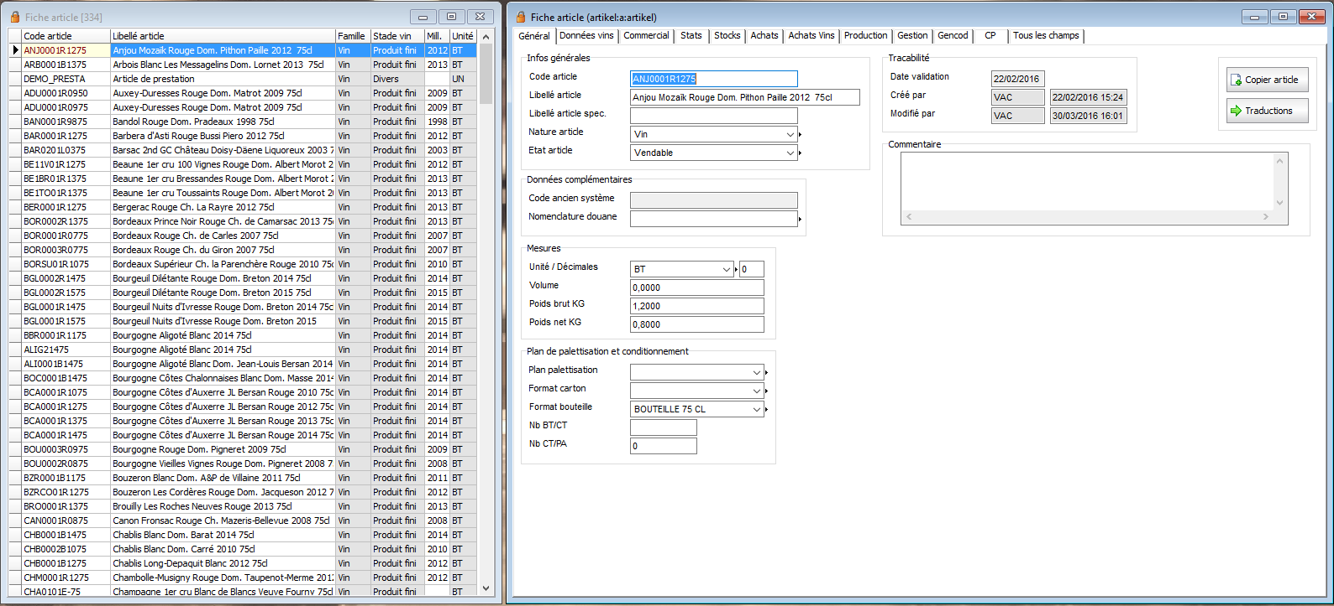
Pour développer le formulaire ou la liste seul(e), cliquer sur le bouton 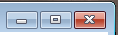 en haut de la fenêtre.
Pour revenir au mode liste / formulaire, cliquer sur le bouton suivant en haut de la fenêtre :

Liste
La liste peut être retouchée et Arranger de différentes manières :

Tri des données ascendant / descendant (par ordre alphabétique) : soit par double clic sur l’en-tête de la colonne à réarranger, soit grâce au bouton dans la barre d’outils qui permet de trier la liste par ordre alphabétique.

Redimensionner les colonnes : pour redimensionner les colonnes, il faut sélectionner le bord droit de l’en-tête de la colonne à redimensionner. Le curseur prend alors cet aspect : 
Cliquez et glissez jusqu’à obtenir la largeur de colonne souhaitée, ou double-cliquez pour que la colonne s’ajuste au contenu.
Réarrangement des colonnes : il est possible de déplacer des colonnes dans la liste. On les déplace grâce à un système de drag and drop : on clique sur l’en-tête de la colonne qu’on veut déplacer et on la déplace en gardant cliqué jusqu’à la position où on souhaite la mettre. (Une petite flèche verte vous indique l’emplacement que prendra la colonne)

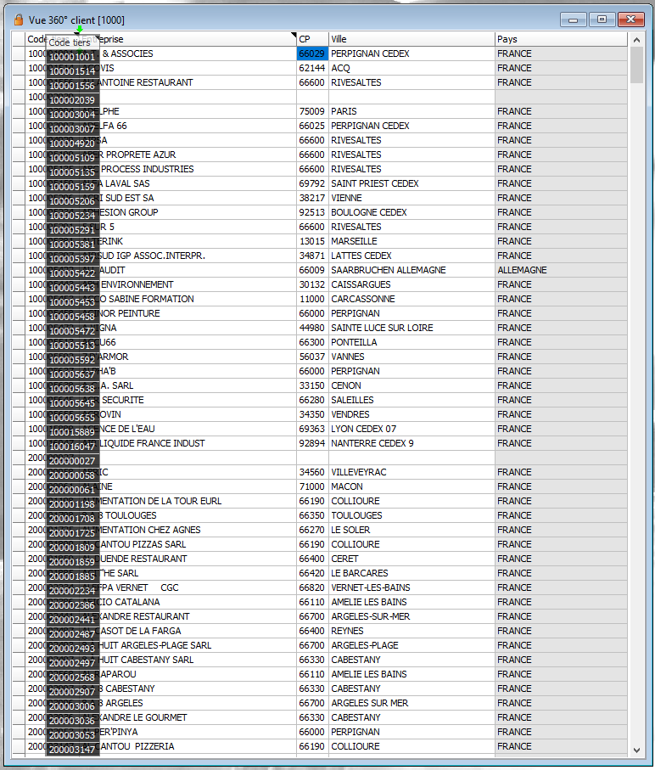
Attention : Toutes ces personnalisations sont « temporaires » quand Vous fermerez et réouvrirez SparkWine le lendemain, ces modifications seront perdues
Remarque : pour les conserver, il faut faire appel à votre administrateur ou à un consultant Sparkwine pour figer des personnalisations pour tous les utilisateurs

Formulaire
Le formulaire contient différents groupes de données regroupées par onglets.
Dans un onglet, les différentes données sont regroupées par cadre (ou frame).
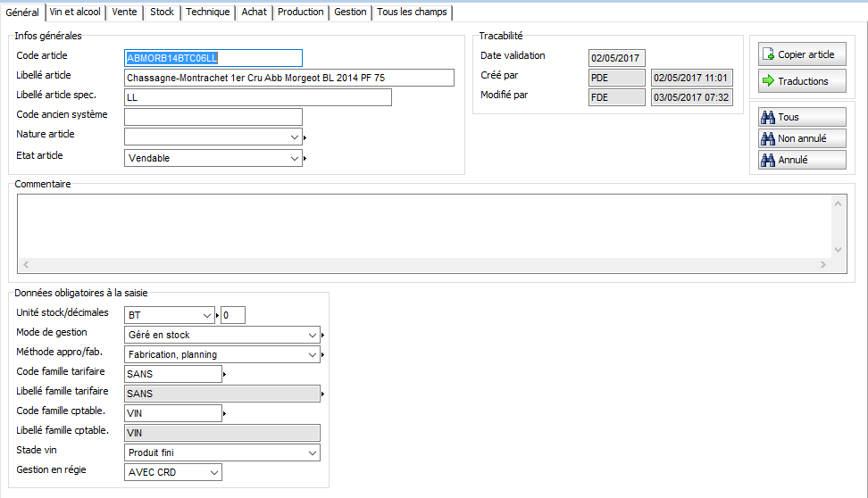
onglets
Cadre (ou frame)

RECHERCHES

Recherche simple
Pour effectuer une recherche avec des filtres simples, on va marquer les champs qui vont servir à filtrer la recherche.
Pour marquer un champ : cliquer une fois sur le champ, le texte passe en rouge et un apparaît à la gauche du champ.
La recherche va prendre en compte la donnée marquée dans le champ.
Il est possible de saisir tout ou une partie de la donnée grâce au « % » (le % fonctionne comme une limite) :
- %mot% : la recherche contient la suite de caractère « mot »
- mot% : la recherche commence par « mot »
- %mot : la recherche se termine par « mot »
On peut aussi intégrer des opérateurs :
- Supérieur : >
- Inférieur : <
Une fois tous vos filtres sélectionnés, cliquez sur le bouton de recherche ou appuyez sur Entrée. La liste à gauche se met à jour avec vos enregistrements filtrés en fonction de votre recherche.
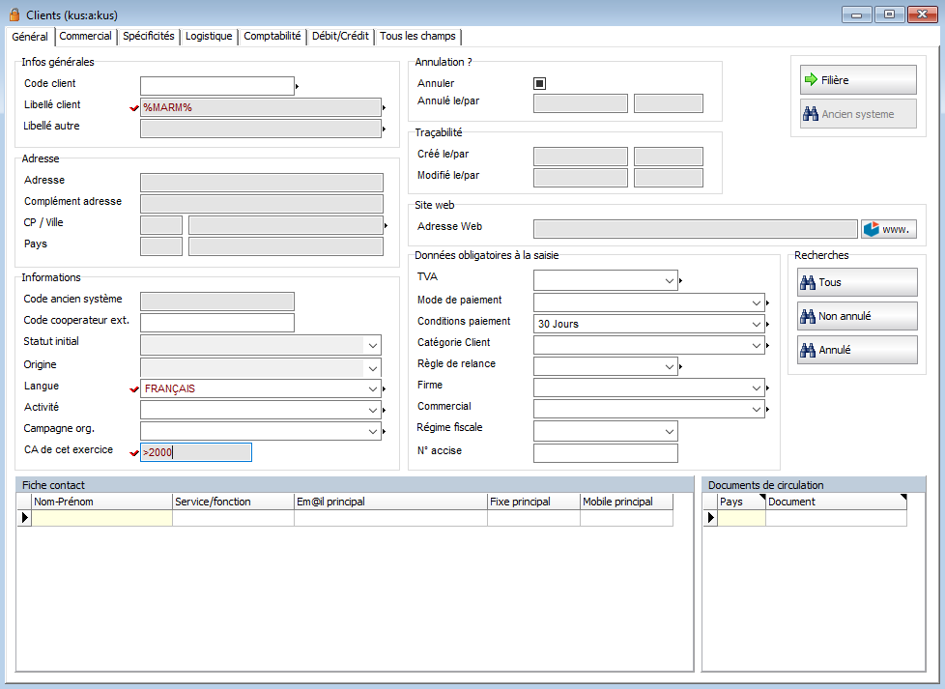
Ici, la recherche portera sur tous les clients dont le libellé contient « MARM », dont la langue renseignée et le Français, et dont le CA de cet exercice est supérieur à 2000.
Remarque : tous les champs dans tous les formulaires sont des critères de recherches qu’on peut combiner (y compris les champs textes)

Recherche avancée
On peut également utiliser des filtres plus avancés pour effectuer une recherche grâce au bouton :
Tout d’abord, sélectionnez le champ sur lequel vous voulez filtrer votre recherche sans le marquer (recliquez une fois s’il est marqué).
Dans la barre d’outils, cliquez sur le bouton ou utilisez le raccourci clavier Ctrl + K.
La fenêtre suivante apparaît :
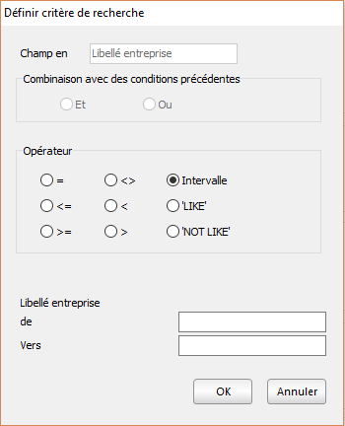
Choisissez l’option qui vous convient le mieux pour filtrer votre recherche en fonction de votre besoin :
- Et / où
- Intervalle
- Différent de
- Etc.
Cliquez sur OK, puis sur la jumelle de recherche ou le raccourci clavier Ctrl + S. Vous obtiendrez le résultat filtré dans la liste. Le nombre d’enregistrements correspondants à votre recherche apparaît en haut de la fenêtre de liste entre crochets.
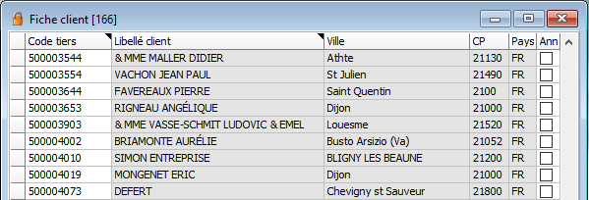
Ici, les filtres de recherche ont fait ressortir 166 enregistrements.

Recherche multi-niveau
De la même manière que SparkWine permet d’accéder d’un programme à un autre grâce aux données liées, on peut effectuer des recherches sur plusieurs niveaux de programmes.
On commence par le niveau le plus bas pour remonter jusqu’au programme de base sur lequel la recherche sera effectuée. (Différents accès : 2. Interface utilisateur et accès aux fonctions)
- Appliquez vos filtres et vos marqueurs dans le niveau inférieur.
- Dans la barre de menu, dans Rechercher, cliquez sur « Sauver dans niveau supérieur » 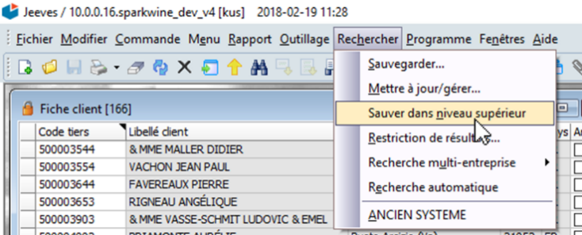
- Cliquez sur la flèche de retour ou la touche Echap du clavier.
- Cliquez sur le bouton de recherche ou utilisez le raccourci clavier Ctrl + S.
Les étapes 1 à 3 peuvent être répétées sur plusieurs niveaux jusqu’à retourner sur le niveau de base où vous voulez faire votre recherche (étape 4).

Exemple : recherche toutes les commandes sur un produit donné
- Aller dans la sous liste ligne de commande
- Sélectionner l’article voulu
- Dans la barre de menu, dans Rechercher, cliquez sur « Sauver dans niveau supérieur »
- Cliquez sur la flèche de retour ou la touche Echap du clavier.
- Cliquez sur le bouton de recherche ou utilisez le raccourci clavier Ctrl + S.
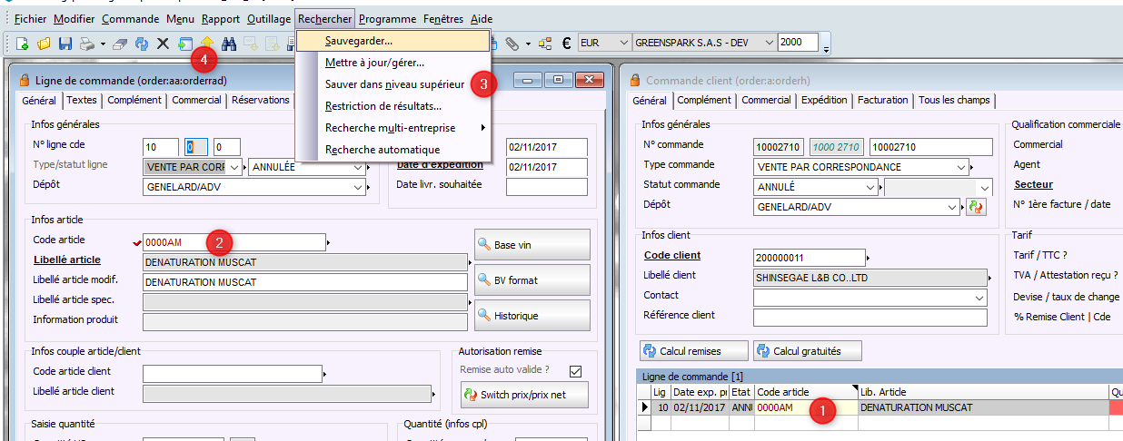
Résultat :
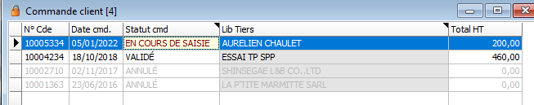

mise à jour des données

Mode consultation
Le mode consultation (ou recherche) est le mode de base lorsque vous ouvrez un programme. Il permet de lire les informations sans pouvoir les modifier. Lorsque vous êtes en mode recherche (ou consultation) la fenêtre du formulaire est à fond blanc.

Mode création

Création à partir d’un formulaire
Pour passer en mode création, utilisez le raccourci clavier Ctrl + A ou cliquez sur le bouton création .
Le formulaire va alors passer en gris. (Lorsque la fenêtre du formulaire est à fond gris, cela signifie que vous êtes en mode création / modification. Lorsque la fenêtre est à fond blanc, vous êtes en mode recherche normale).
En mode création, les champs obligatoires apparaissent en rouge. Vous ne pouvez pas enregistrer si ces champs ne sont pas renseignés.
Les champs importants mais non obligatoires sont signifiés en orange. Ils n’empêchent pas d’enregistrer s’ils ne sont pas sauvegardés.
Une fois que tout est renseigné, appuyez sur Entrée ou cliquez sur le bouton pour enregistrer.
Pour sortir sans sauver, cliquer sur .
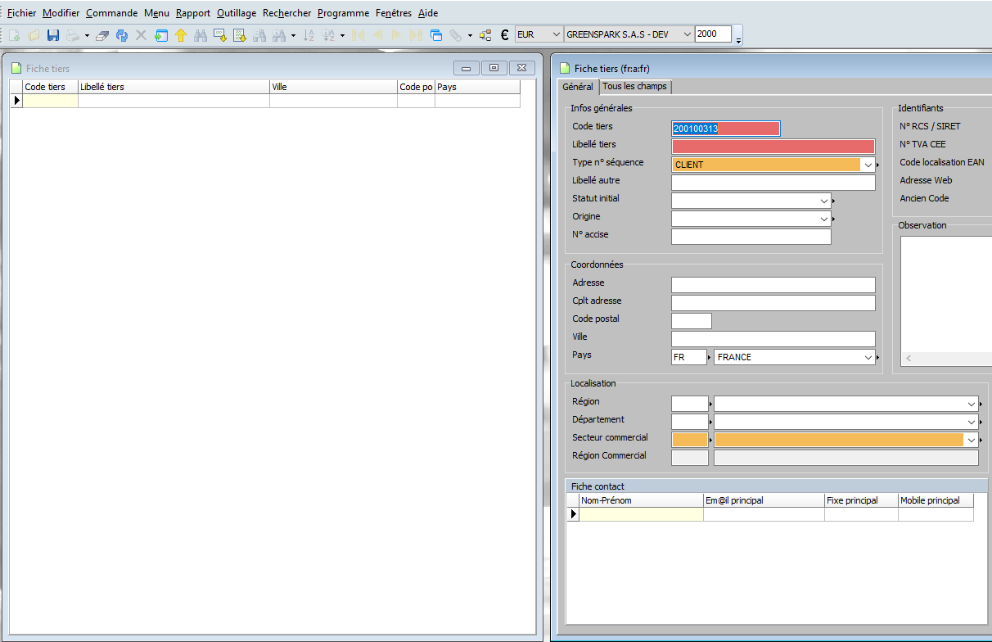
Champ important
Champ obligatoire

Création à partir d’une sous-liste
Pour passer en mode création, double-cliquer sur la ligne vide de la sous liste.
Le formulaire va alors s’ouvrir en gris.
Pour sortir sans sauver, faire echap.

Mode modification
Dans un programme, sélectionnez un enregistrement dans la liste (par double clic), ses informations s’affichent dans le formulaire.
Pour passer en mode modification, cliquez sur le bouton ou utilisez le raccourci clavier Ctrl + M.
En mode modification, les champs obligatoires renseignés apparaissent en vert. Comme en création, les champs importants apparaissent en orange.
Remarque : si vous passez en mode modification sans avoir sélectionné d’enregistrement, SparkWine vous fait basculer en mode création.
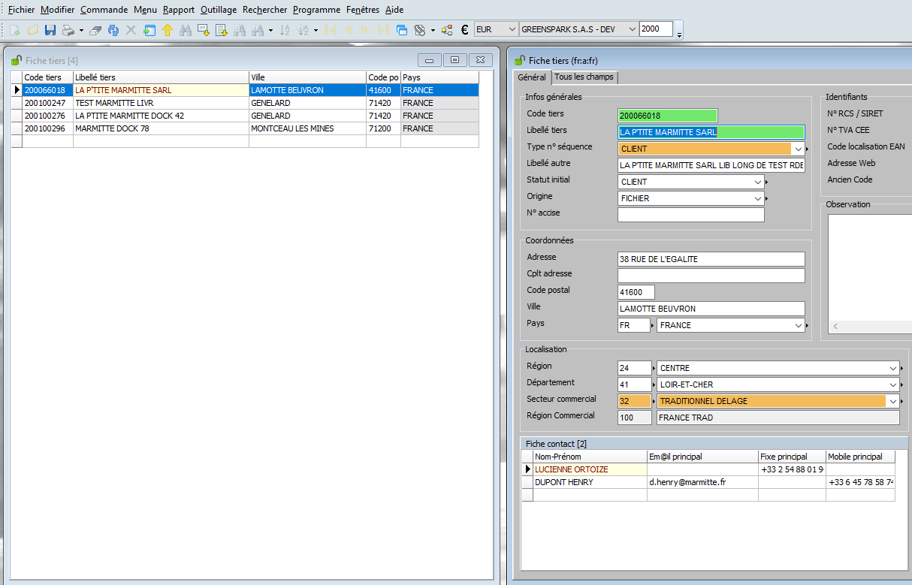
Champ important
Champ obligatoire

Recherche en création ou modification
En mode création / modification il est possible de rechercher des données, deux possibilités :

CTRL E
En mode création/modification, lorsque vous revenez sur votre champ de départ, il est automatiquement renseigné avec ce que vous êtes allé chercher.
Cas métier : je suis sur une ligne de commande et je recherche un certain type d’article

De la même manière que SparkWine permet d’accéder d’un programme à un autre grâce aux données liées (contrôle E), on peut effectuer des saisies sur plusieurs niveaux de programmes.
Cela permet de faire redescendre les données des niveaux supérieur vers le niveau le plus fin. 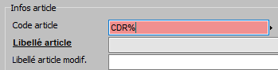
- Faire un contrôle E sur le champ article avec la particularité de définir une présélection, ex : code article : CDR%

- Sélectionner l’article en double cliquant dans la liste des enregistrements.
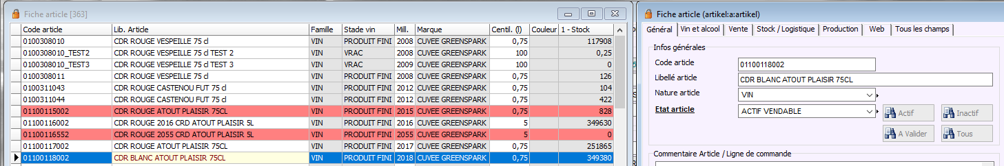
- Cliquez sur la flèche de retour ou la touche Echap du clavier.
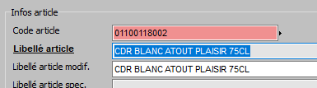

CTRL + Espace

Qu’est-ce que c’est ?
Le Ctrl + espace fonctionne comme le Ctrl + E mais il n’ouvre pas le programme. Cette fonction est une fonction de recherche extrêmement utile lorsqu’on souhaite juste récupérer une donnée sans avoir à ouvrir le programme lié – effectuer la recherche – revenir. Cela permet de gagner du temps.

Comment ça marche ?
Comme pour le Ctrl + E, le Ctrl + espace n’est possible que lorsqu’il y a un petit } à côté du champ.
En faisant Ctrl + espace, une liste apparait dans laquelle vous pouvez sélectionner la donnée que vous souhaitez. Il est possible de filtrer cette liste en utilisant le « % » comme pour les recherches simples.

Quand peut-on l’utiliser ?
On peut utiliser à tout moment cette technique, mais elle n’est vraiment utile qu’en création/modification pour récupérer rapidement un enregistrement lié.
Attention : Il est donc inutile de l’utiliser en mode recherche/consultation
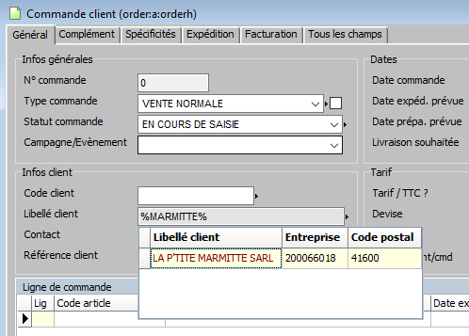
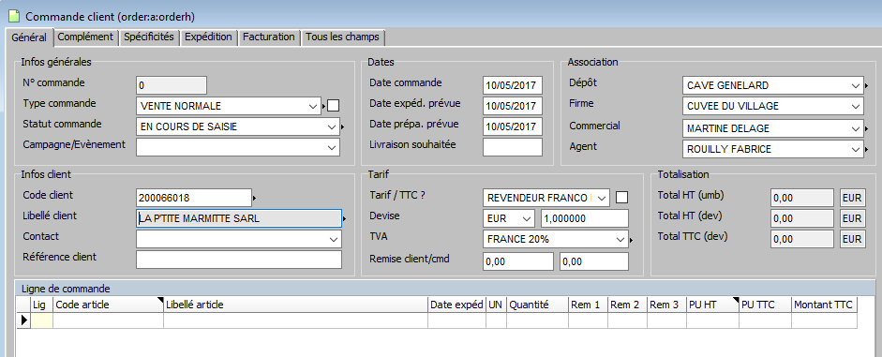

Suppression

Dans un programme, sélectionnez l’enregistrement que vous souhaitez supprimer dans la liste.
Utilisez le raccourci clavier Ctrl + Suppr ou cliquez sur le bouton dans la barre d’outils.
Une confirmation vous sera systématiquement demandée. Cependant, si vous avez beaucoup d’enregistrements à supprimer, vous pouvez décocher la case « Confirmer lors de la supp » pour que la confirmation n’apparaisse plus.
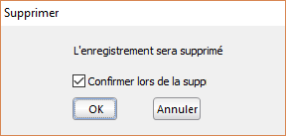
Remarque : sur certains enregistrements, la suppression ne sera pas possible car la donnée est rattachée à d’autres données (notion d’intégrité de la base de données). Dans ce cas, un message d’erreur s’affichera.
Par exemple, impossible de supprimer un client sur lequel il y a de la facturation.

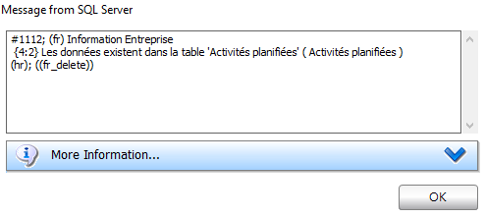

Annulation
Si une entité est liée alors il sera impossible de supprimer.
Dans ce cas, il faudra annuler et non supprimer, cela permet également de conserver l’historique des mouvements.
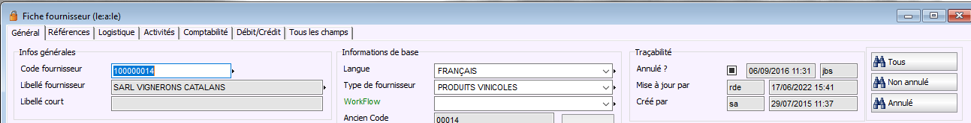
Case à cocher annulation

Traçabilité

Une traçabilité est présente sur certains programmes. Cette traçabilité permet de savoir qui a créé / modifié l’enregistrement et à quelle date.
Elle est toujours présente et affichée, ou non, selon les programmes.
La traçabilité apparaît dans un cadre tel que celui-ci :
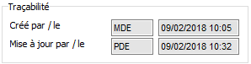

Export Excel

Extraire l’ensemble d’un tableau
Il est possible d’exporter le résultat d’une recherche dans un tableau Excel depuis SparkWine.
Comment faire ?
Une fois la recherche effectuée, dans la barre de menu, dans Modifier, cliquez sur « Copier le tableau » puis faites « coller » (Ctrl + V ou clic droit + coller) dans un tableur Excel.
Le tableau copié correspond à la totalité de la liste de votre recherche.
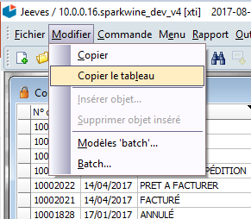
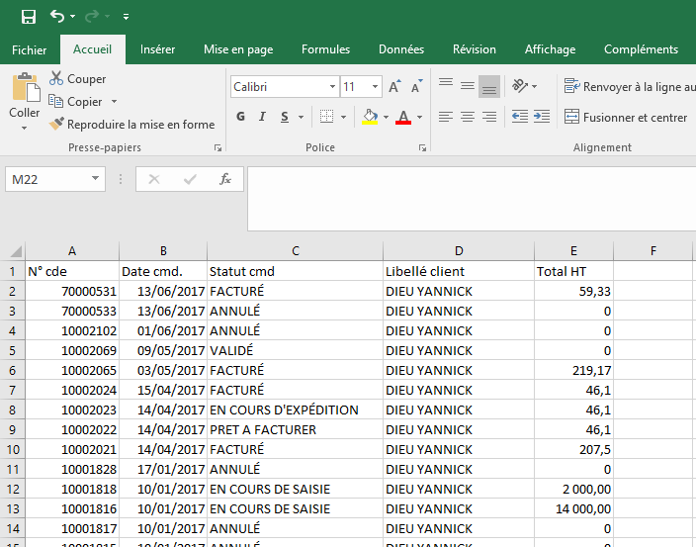
Ouvrir Excel et copier la sélection à partir du presse papier.

Extraire un tableau partiel
Il est possible de n’exporter que les colonnes de votre liste qui vous intéressent.
Pour ce faire, après avoir lancé votre recherche, sélectionnez les colonnes à exporter en cliquant sur l’en-tête des colonnes qui vous intéressent (la colonne passe en noir).
Pour sélectionner plusieurs colonnes, maintenir la touche Ctrl enfoncée pendant que vous sélectionnez les différentes colonnes en cliquant sur l’en-tête.
Pour copier : faites soit Ctrl + V, soit clic droit – Éditer } Copier.
Collez ensuite dans votre tableur Excel.
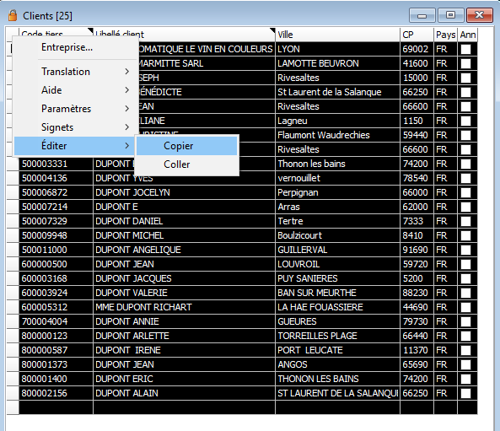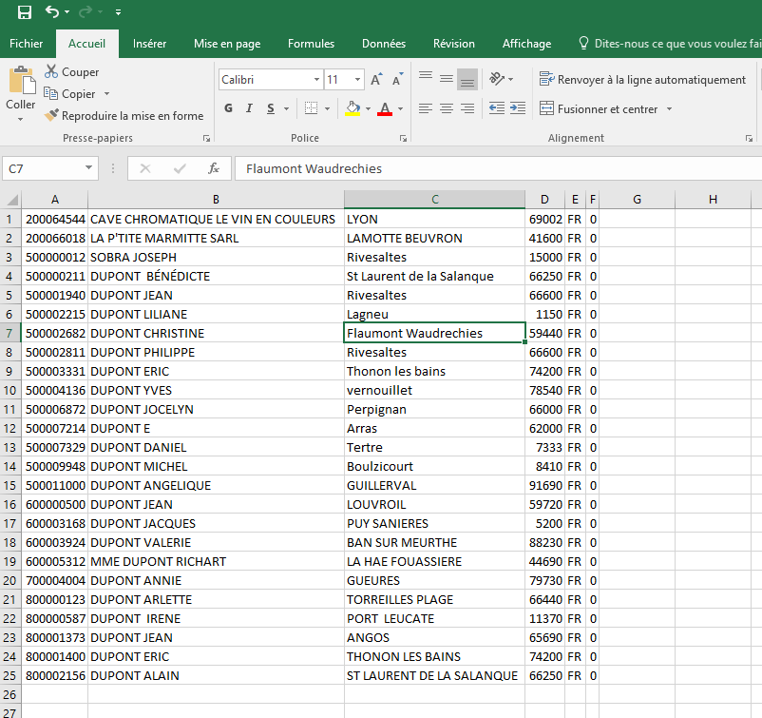

Choix des champs
Pour faire apparaître dans votre tableau Excel des champs spécifiques, lancez d’abord votre recherche filtrée (la liste se met à jour).
Une fois la recherche lancée, marquez les champs que vous souhaitez voir apparaître dans votre tableau Excel.
Une fois tous les champs pertinents marqués, cliquez sur l’icône impression dans la barre d’outils et sélectionnez Excel.
Un tableau Excel s’ouvre automatiquement avec pour colonnes tous les champs que vous avez sélectionnés.
Cette technique permet d’avoir dans votre tableau des données qui n’apparaissent pas dans la liste.
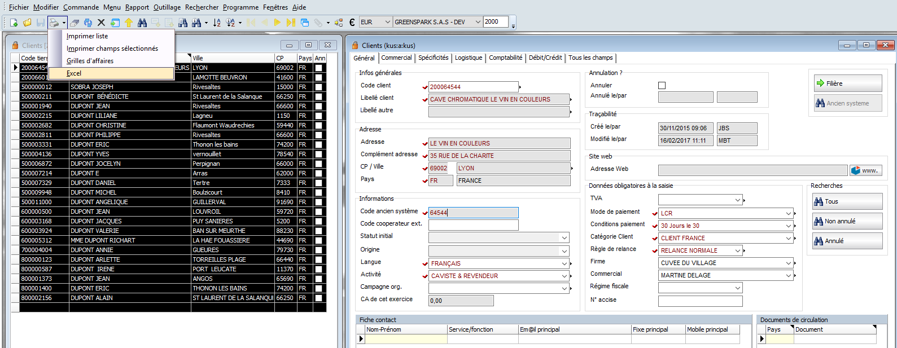

Editions
SparkWine permet d’éditer des documents au format pdf qu’on appelle « les éditions ».
Pour lancer une édition (comprendre, ouvrir le fichier pdf), on utilise les boutons comportant une icône feuille de papier.
Exemple :
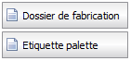
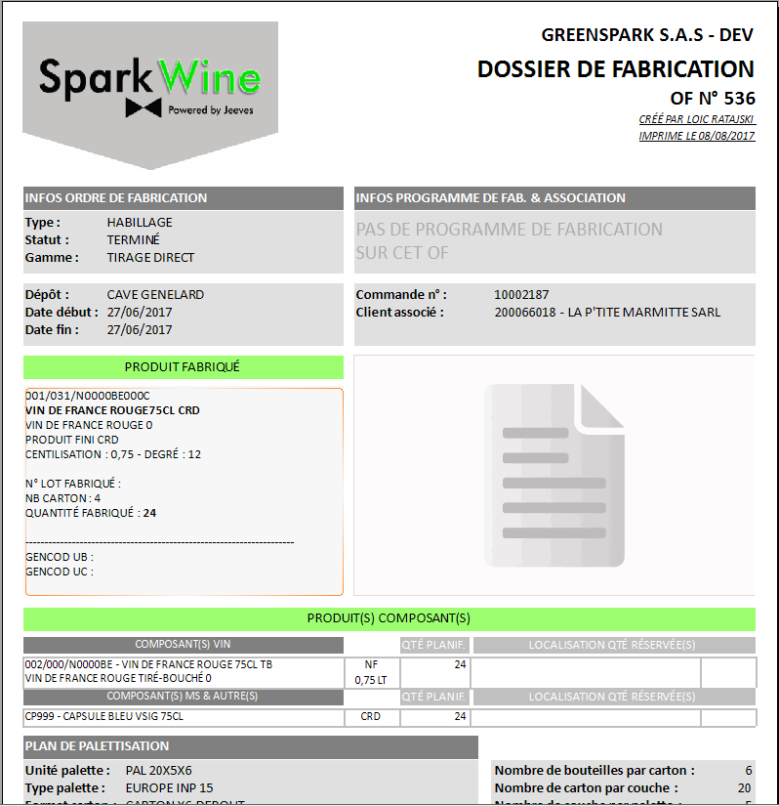
Ces éditions peuvent également être envoyées par email directement depuis SparkWine (par un bouton comprenant une icône enveloppe) :
- Cliquer sur le bouton.
- Une fenêtre de dialogue s’ouvre pour vous permettre de choisir le destinataire à qui envoyer. Choisissez votre destinataire puis cliquez sur OK.
- Une fenêtre de nouvel email s’ouvre avec la pièce jointe. Vous pouvez personnaliser votre email avant d’envoyer.
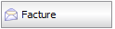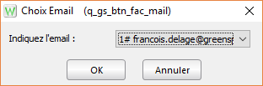

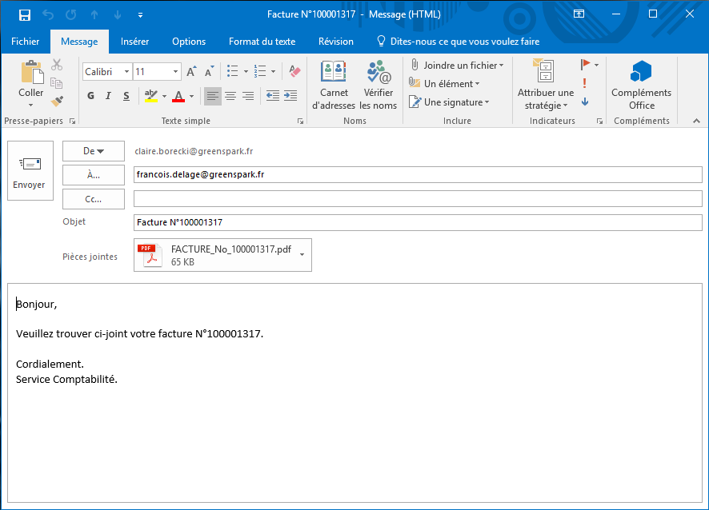

Le formulaire de type « liste gauche / liste droite »

Certains formulaires peuvent être présentés sous la forme « liste gauche / liste droite ». Cet affichage est une particularité de Jeeves très user friendly et se présente ainsi :
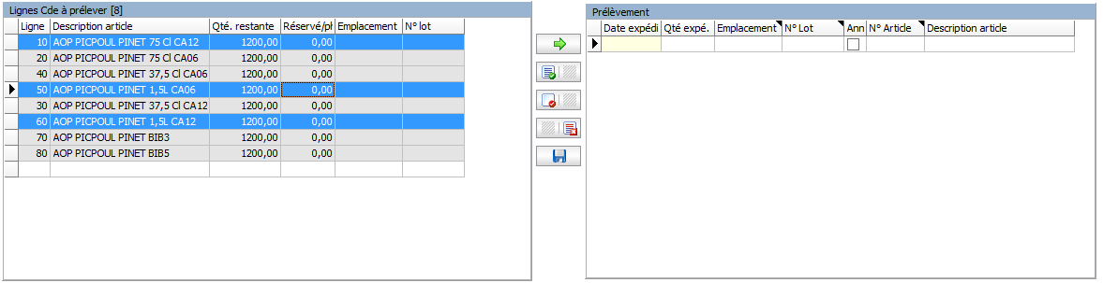
Comment ça marche ?
Par exemple, on veut indiquer les commandes prélevées :
- On sélectionne dans la liste de gauche les commandes à prélever : on clique sur chaque commande à prélever, les commandes sélectionnées apparaissent en bleu.
- On les passe à droite en cliquant sur le bouton
- On valide en cliquant sur le bouton ou en appuyant sur la touche « Entrée »
On peut supprimer une ligne enregistrée à droite en utilisant la touche suppression (sans oublier d’enregistrer après avec le bouton ).

Les différents boutons et la signification :
" Basculement des lignes préalablement sélectionnées de la liste gauche à la liste droite
" Sélection de toutes les lignes de la liste gauche
" Désélection de toutes les lignes de la liste gauche
" Désélection de toutes les lignes passées à droite
" Validation / Sauvegarde de la sélection

Utilisation des raccourcis
Les raccourcis claviers permettent d’augmenter la rapidité d’utilisation de Sparkwine, il est essentiel de les maîtriser pour une utilisation plus efficace de Sparkwine
Passer en mode création / Ajouter : ou Ctrl A .
Modifier : ou Ctrl M .
Sauvegarder : ou Entrée .
Aller au programme associé : ou clic droit ou Ctrl E .
Retour : ou Echap .
Rechercher : ou Ctrl S ou Entrée lorsque vous avez défini vos critères.
Reprendre la dernière valeur du champ affichée en création / modification : ou Ctrl Y .
Reprendre les valeurs du dernier enregistrement ouvert en création / modification : ou Ctrl J . (Utilisé pour créer rapidement un enregistrement à partir d’un autre, en ne modifiant que les éléments qui diffèrent.)
Afficher les enregistrements liés au champ dans une liste déroulante en mode modification ou création : Ctrl Espace .
Ouvrir l’enregistrement suivant : ou Ctrl N .
Ouvrir l’enregistrement précédent : ou Ctrl P .

Autres possibilités

Gestion des champs date
Dans un champ date (ex : ), il est possible de ne saisir qu’une partie de la date pour obtenir la date complète.
Par exemple, nous sommes au mois de février 2018. Dans un champ date je peux saisir de différentes manières :
- « 16 » : la date est spécifiée au 16/02/2018 (le mois et l’année à laquelle la date est saisie sont automatiquement renseignés)
- « 1601 » : la date est spécifiée au 16/01/2018 (l’année à laquelle la date est saisie est automatiquement renseignée)
- « 16022017 » : la date est spécifiée au 16/02/2017. Le format complet avec « / » est mis à jour automatiquement.

Calculatrice & Calendrier

Les autres utilisations du Ctrl + E ou Clic droit :
- Permet d’ouvrir le calendrier pour les dates
- Permet d’ouvrir la calculatrice pour les nombres
Le fonctionnement est le même : en revenant en arrière pour quitter la calculatrice ou le calendrier, la date ou la valeur sélectionnée/indiquée est automatiquement renseignée dans le champ.
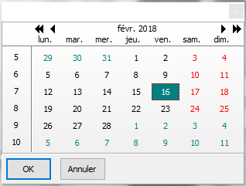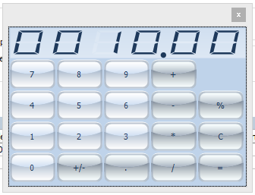

GED (Gestion Électronique des Documents)
La GED est le module d’attachement des documents qui permet de lier des documents à quasiment toutes les données de SparkWine.
Les documents liés peuvent être des différents natures : images, PDF, emails, documents Word, tableaux Excel, etc.
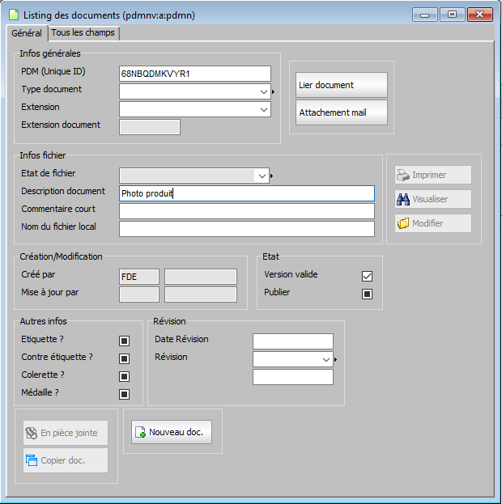
Comment Lier un document ?
- Pour accéder à la gestion documentaire dans un programme, cliquer sur l’icône trombone de la barre d’outils
- Une fenêtre s’ouvre en création.
- Indiquez le titre du document et cliquez sur le bouton « Lier document » pour choisir le document à lier 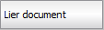
- Choisissez votre document
- Validez

Remarque, en cochant la case « Publier », votre document apparaît dans la fiche article.

